Сотрудники Хорошевской межрайонной прокуратуры приняли участие в торжественных линейках, посвященных Дню знаний, в школах и колледжах на поднадзорной территории
Старший помощник Хорошевского межрайонного прокурора Иван Сафонов принял участие в торжественной линейке, посвященной началу учебного года в Московском технологическом колледже.
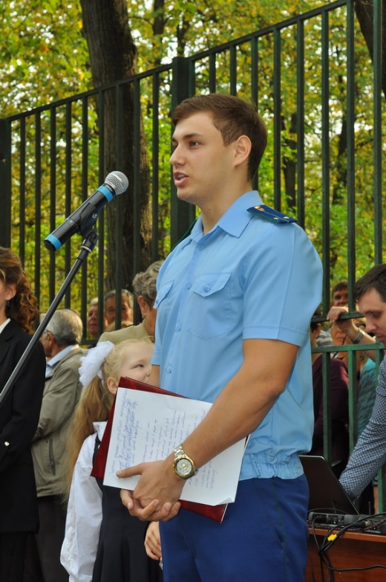
В мероприятии принимали участие более 200 обучающихся колледжа, а также преподаватели и иные приглашенные гости.
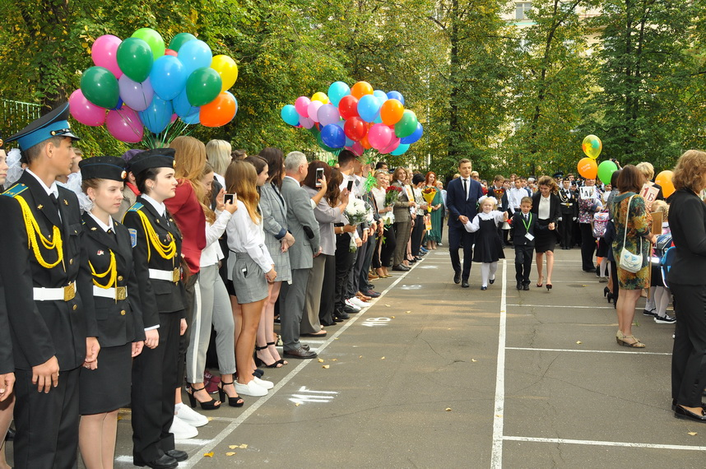
Во вступительной речи сотрудник прокуратуры отметил необходимость соблюдения законов, разъяснил отдельные положения действующего законодательства.
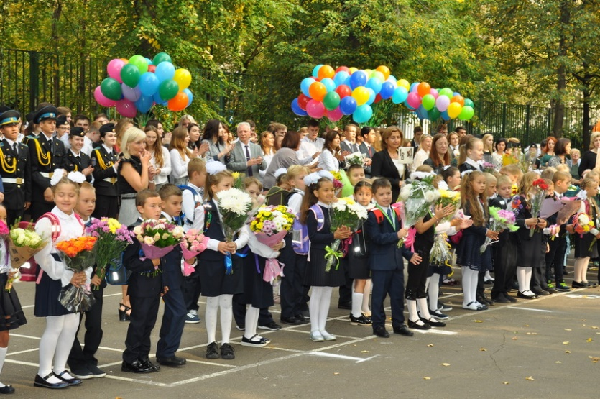
Помощником Хорошевского межрайонного прокурора Максим Мажерин принял участие в торжественной линейке в ГБОУ г. Москвы «Школа №1874». В мероприятии принимали участие более 300 учеников, а также преподаватели и иные приглашенные гости.
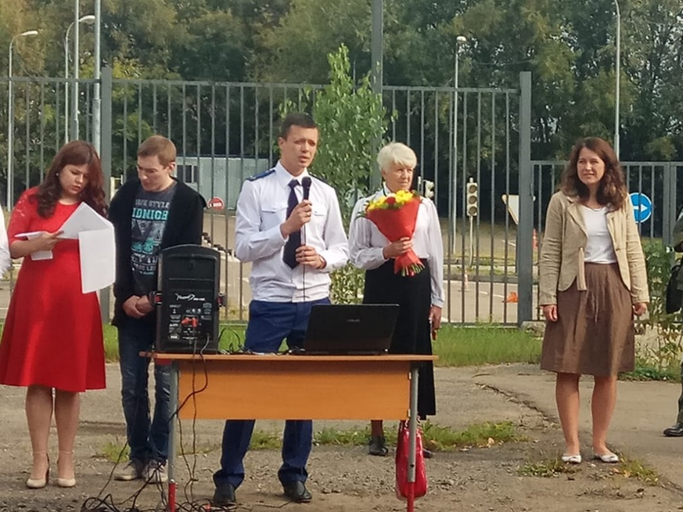
Во вступительной речи Мажерин поздравил учащихся с началом нового учебного года, пожелал успехов в учебе, а также отметил необходимость уважения труда учителей, соблюдения внутренних школьных правил.

